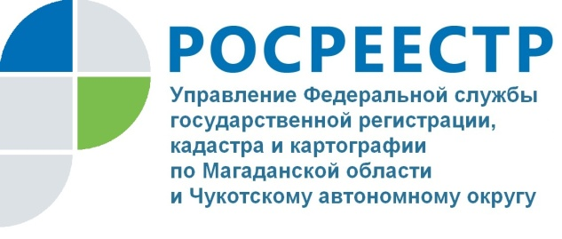
РОСРЕЕСТР РАЗЪЯСНЯЕТ
«Вопрос – ответ»: что такое ипотека в электронном виде, как исправить ошибку в государственном реестре и откуда появилось обременение на недвижимость

- Покупаю квартиру в ипотеку. Что такое электронная ипотечная закладная?
С 31 июля 2019 года в связи с изменениями в законодательство об ипотеке (Федеральный закон от 16.07.1998 №102-ФЗ) оформить закладную на недвижимость по ипотеке возможно в электронном виде. В гражданский оборот вводится электронная закладная.
Электронная закладная - это бездокументарная ценная бумага, которая представляет собой электронный документ, подписанный усиленной квалифицированной цифровой подписью. Закладные хранятся в кредитных учреждениях, независимо от формы их составления (на бумажном носителе или в электронном виде).
Большинство кредитных организаций уже перешли на электронный документооборот в сфере регистрации прав. Поэтому после оформления ипотеки электронная закладная направляется в орган регистрации напрямую из кредитной организации, и в данном случае нет необходимости лично обращаться в многофункциональные центры для подачи документов на регистрацию закладной или ее погашение.
Данные новеллы в законодательстве позволят значительно сэкономить время тем, кто пользуется возможностью получения кредитных средств под залог недвижимого имущества.
С момента вступления в силу изменений и по настоящее время Управлением Росреестра по Магаданской области и Чукотскому автономному округу уже зарегистрировано более 60 электронных закладных.

- В выписке из Единого государственного реестра недвижимости обнаружила ошибку. Как ее исправить, куда обращаться?

Есть понятия о реестровой ошибке и технической ошибке в ЕГРН. Два вида ошибок, а порядок исправления разный.
Техническая ошибка – это описка, опечатка, грамматическая или арифметическая ошибка либо подобная ошибка, допущенная органом регистрации ври внесении сведений в ЕГРН. Например, в имени: «Светулана» вместо «Светлана».
Что же делать при обнаружении подобных ошибок?
Необходимо подать заявление об исправлении технической ошибки. Это можно сделать, обратившись в многофункциональный центр либо направить заявление почтой в региональное Управление Росреестра. При отправке заявления почтой, подпись на заявлении должна быть удостоверена нотариально.
Данные ошибки исправляются органом регистрации в течение 3 рабочих дней с момента поступления заявления.
Реестровая ошибка – это воспроизведенная в ЕГРН ошибка, содержащаяся в межевом плане, техническом плане, карте-плане территории или акте обследования. Ошибка в реестре может возникнуть вследствие ошибки, допущенной лицом, выполнившим кадастровые работы, или ошибка, содержащаяся в документах, направленных иными лицами и (или) органами в порядке информационного взаимодействия.
Что же делать при обнаружении такого вида ошибок? Необходимо внести изменения в сведения ЕГРН, представив новый документ, в котором будут указаны верные сведения. Например, ошибка заключалась в неверных координатах земельного участка, для ее исправления необходим новый межевой план.
Данные ошибки исправляются органом регистрации в течение 5 рабочих дней с момента поступления заявления.

- Получив выписку из Единого государственного реестра прав, узнала, что в отношении моей квартиры службой судебных приставов наложен запрет на отчуждение. Как быть?

В соответствии со своими полномочиями Управление Росреестра вносит в Единый государственный реестр недвижимости сведения о запрете на отчуждение (продажу, мену, дарение), аресте объектов недвижимого имущества правообладателей. Такие сведения поступают в виде актов из судов, службы судебных приставов, налоговых органов и иных уполномоченных органов.
В случае, если вам стало известно, что в отношении вашей недвижимости установлен запрет или арест, необходимо обратиться исключительно в тот орган, который выносил акт о запрете или аресте для решения вопроса о причинах такого решения или об их отмене.
Запись об обременении на объект недвижимости в государственном реестре прекращается так же при поступлении в орган регистрации прав акта о снятии запрета или ареста.

Об Управлении Росреестра
Управление Федеральной службы государственной регистрации, кадастра и картографии по Магаданской области и Чукотскому автономному округу (Управление Росреестра по Магаданской области и Чукотскому автономному округу) является федеральным органом исполнительной власти, осуществляющим функции по государственной регистрации прав на недвижимое имущество и сделок с ним, по оказанию государственных услуг в сфере землеустройства, государственного мониторинга земель, а также функции по государственной кадастровой оценке, федеральному государственному надзору в области геодезии и картографии, государственному земельному надзору, надзору за деятельностью саморегулируемых организаций оценщиков, контролю деятельности саморегулируемых организаций арбитражных управляющих.
Контакты для СМИ
Пресс-служба Управления
Рябух Юлия, специалист-эксперт
(4132) 64-31-92
49_upr@rosreestr.ru
www.rosreestr.ru
685000, г. Магадан, ул. Горького, д. 15/7

